约克夏（浙江）染化有限公司

2024年“浙江制造”认证

社会责任报告
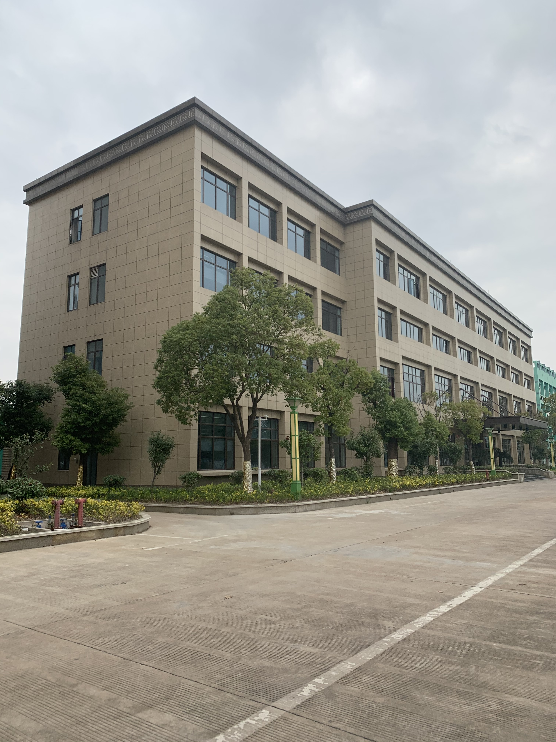

二零二四年三月

社会责任报告

目 录

1 报告说明……………………………………………………………2
2 董事长致辞…………………………………………………………3
3 公司简介……………………………………………………………4
4 组织治理……………………………………………………………5
5 利益相关方参与和实质性分析……………………………………7
6 劳工实践及人权……………………………………………………8
7 环境…………………………………………………………………15
8 商业道德……………………………………………………………16
9 产品责任……………………………………………………………18
10负责任供应链………………………………………………………23
11公益事业……………………………………………………………23
12 读者意见反馈………………………………………………………24

报告说明
1.1报告范围
报告是约克夏（浙江）染化有限公司发布的企业社会责任报告,信息和数据主要涵盖了2023年1月1日至2023年12月31日期间公司各项企业社会责任实践活动,基于报告的延续性和对比性,部分数据和信息不局限于2023年。
1.2编制原则
本报告参考GB/T36000-2015《社会责任指南》的要求并结合公司实际情况进行编制。
1.3内容选择
报告内容在选取过程中,公司遵循GB/T36000-2015《社会责任指南》的要求中利益相关方参与原则、可持续发展背景原则、实质性原则、完整性原则,平衡性原则、可比性原则、准确性原则、时效性原则、清晰性原则和可靠性原则,从经济、社会环境三个方面进行陈述,重点报告了公司在劳工实践和人权管理、环境管理、商业道德管理、负责任供应链管理,产品责任和公益事业管理等方面的责任承担。本报告的数据和信息收集工作按GB/T36000-2015《社会责任指南》要求的流程和公司现有实际情况进行。
1.4发布方式
报告发布周期为每年一次,以网络版形式发布。

董事长致辞

2023年是雕琢前行、共济同舟的一年，面临当前染料行业紧张的战略机遇期，我们面临的挑战是宏大的，市场竞争是空前的，承载成长的重任是艰难的，但机遇与艰苦同行，我们勇敢地迎接市场考验，以坚定的信念和务实的态度应对前方的种种困难，展现了团队协同的强大力量和坚定不移的决心。
面对市场变革，我们主动调整策略，持续创新，为公司发展奠定了坚实基础，也取得了瞩目成果。销售稳定，市场份额逐步扩大，企业声誉在业界获得广泛认同。这些成就的取得，离不开全体员工的辛勤付出和团队协作。在此，我对大家表示由衷的感谢和崇高的敬意。
展望未来，挑战依然艰巨，但我坚信，在团结一心、共同努力的基础上，我们定能克服困难，再创辉煌。我们将持续加强创新，提升产品质量，拓展市场份额，增强企业竞争力。同时，我们还将重视员工培养与发展，为员工提供更优质的发展机遇和福利待遇。我们坚信，只有打造一支卓越的团队，才能在激烈的市场竞争中立于不败之地。
最后，我再次感谢大家的支持与付出。让我们携手共进，共创美好未来！

公 司 简 介

约克夏（浙江）染化有限公司成立于2011年11月，由浙江闰土股份有限公司于2011年6月收购德国约克夏化工控股有限公司后在中国成立的分公司，位于上虞区杭州湾经济技术开发区纬七东路1号，为全球约克夏产品供应基地，负责染料研发和生产、质量品控和应用技术服务及产品销售，与“约克夏(中山)”、“约克夏亚太”、“约克夏(德国)”遥相呼应，互惠共赢。
约克夏（浙江）公司生产场所总建筑面积40875平方米，总占地面积24080平方米，员工人数202人，其中本科以上占比29%，大专以上占比49%。公司产品主要以分散等高档染料为主，产品已通过ECO-PASSPORT、GOTS、Blusign、ISO9001、ISO14001、ISO45001等认证，约克夏品牌更是被授予绍兴市出口名牌。公司拥有19项专利，3项团体标准,1项行业标准，3项科技成果鉴定，8个省级新产品，2篇论文，8个国内商标，59个国外商标；已取得CNAS国家实验室认可、浙江省科技中小企业、浙江省创新型中小企业、浙江省专精特新中小企业、上虞区企业技术中心、绍兴市企业研究开发中心、绍兴市企业技术中心；并连续三年被评为绍兴市亩均效益“领跑者”称号。

公司地址：上虞区杭州湾经济技术开发区纬七东路1号
联系电话：1358732223

组织治理
1）管理所采取行动的责任
⑴完善治理结构
公司依据现代公司要求，按照国家有关法律法规，建立了完善的公司治理结构，实现了所有权、经营权和监督权的分离和制衡。
公司积极组织开展各项管理活动，深入了解公司发展及经营状况，对公司重大事项发表独立意见，履行监督检查职责，维护公司整体利益和全体投资者的合法权益。公司监事会依法履行监督职责，对公司定期报告进行审核，听取财务报告、风险管理和内部控制等方面的监督检查报告，并就监督过程中发现的公司治理及经营管理中需要关注的问题，及时与董事会和高级管理人员进行沟通。
⑵明确经营责任
公司建立了目标、责任、业绩考评体系，确定了高层领导的绩效评价标准和程序。由公司董事长对高层领导的绩效进行评审，考核指标主要有：主营业务收入、税后净利润、经营现金流量等，分解到各个部门，通过完成指标、考核指标系数、权重三个方面进行综合评价。公司在每个经营年度末对高层领导进行考核，以确定其年终业绩奖励。
⑶明确法律和道德责任
公司恪守法律法规的要求，严格按照法律法规的要求办事，依法承担相应的责任。公司重视组织行为和个人行为的道德责任，保护消费者和社会的权益及自然环境。
2）财务方面的责任
⑴完善财务制度
依据《会计准则》、建立健全了包括资金管理规范、投资管理规范、资产管理规范、税务管理规范、成本费用管理规范、收入盈余管理规范、预算管理规范、财务报告管理规范在内的一系列财务管理制度，使财务管理有法可依。
⑵明确财务责任和权限
相关财务管理制度对董事会、经理层的财务责任作了明确的规定。特别是对外投资和对外担保的数额和程序作了明确的规定，超过授权限额的重大投资要经股东会批准。
⑶完善财务内部监管机制
根据相关财务管理制度，监事会对董事会及经理层的财务管理行为实施监督，以规避公司财务风险。
3）经营管理的透明性和信息披露
为了及时向公众和社会展示经营管理的形象，公司制定了一系列的制度，对经营管理的透明性做了规定，同时也制定了信息批露的一系列规范和要求。比如，通过详细的年度报告、半年度报告以及季度报告等向公众发布公司的相关经营信息。
4）内、外部审计的独立性
⑴内审的独立性
公司在没有内部审计部门的前提下，财务部各岗位各司其职，财务部负责人不期的检查编制财务报表的财务记录与支持文件，以减少错误与舞弊事件的发生；对于公司各信息系统，财务部门在审核单据时，随时关注是否有错报、漏报的风险。从经济性(最低的成本)、效率(资源的最好利用)、效果(最佳的结果)三方面关注公司的资源使用情况
⑵外审的独立性
公司聘请外部的会计事务所进行财务报表审计及咨询服务，由此来确保公司外部审计工作的独立性。这些事务所具备担任审计机构的任职条件，具有相关专业的履行能力，且与公司无任何利益关系，几年来均为公司出具了客观标准、准确无误的审计报告。
5）其他相关方利益的保护
⑴员工方面：所有涉及职工切身利益的重大事项都须经职工代表大会表决通过，工会不定期召开职工代表大会，审议员工的工资报酬、工作时间和休息、休假、劳动安全、社会保险和福利、职业培训等内容，持续改善员工的工作和生活条件。
⑵供应商及代理商：公司建立物资采购招投标制度，公开、公平、公正地选择供应商，对招投标工作实施过程监督，确保公平、公正。保证付款及时性、保护供应商知识产权。实行分级管理，分层次提供信息共享、资金支持、订单保障、管理输出等支持。
⑶顾客方面：公司以市场创新为归宿，实现了顾客满意度的不断提升；以管理创新为保障，实现了体系支撑能力的逐步提升。及时做好售前、售中、售后的各项服务工作，不断向顾客传递各种产品和技术信息，确保顾客能够得到质量最优服务最好的产品。
5 利益相关方参与和实质性分析
1)利益相关方参与
公司在可持续发展建设的过程中,十分重视与利益相关方的互动,重视利益相关方的意见,不断满足利益相关方的期望和需求。公司建立了各种渠道,如电话、邮件、年会、论坛、行业交流和拜访来加强和利益相关方的沟通，为了让利益相关方更加全面和直接地参与公司的企业社会责任建设。
图表1公司与相关方双向沟通方式
对象 | 沟通方式
员工 | 公司网站、《员工手册》、企业宣传册、企业文化活动、宣传窗、《管理制度》等
员工 | 电话、微信、QQ、OA系统、电子邮件系统、信箱等
员工 | 新员工入职培训、企业文化培训、素质拓展训练、在职培训、专业培训、技能培训等
员工 | 职工活动、联谊活动、文艺活动、旅游活动、公益活动等
员工 | 不同周期各级别会议、党员大会、绩效面谈等
顾客 | 公司官网、企业宣传册、品牌宣传、电子邮件、新闻媒体、行业杂志、行业展销会、客户服务热线、、现场走访等
股东 | 网站、报各种财务报表、审计报告、个别沟通
供应商 | 供应商实地考察、供应商评选、供应商会议、电话沟通、电子邮件等
合作伙伴 | 公司网站、公司报刊、新闻媒体、行业协会活动
政府  公众 | 工作汇报、项目评审、参观指导、接待相关人员来访、参加公益活动、慈善捐赠等，  企业网站、企业刊物、宣传册、宣传片
2)实质性分析
实质性分析包括对业务运营和战略规划及部署会产生影响的议题以及利益相关方关注或其受到这些议题较大影响的议题。
公司将所有议题纳入一个议题矩阵,分别体现利益相关方的关注度(纵向优先度)和对公司的影响(横向优先度)。
图表2 实质性议题矩阵表
利益相关方的关注度
10
优质、安全的产品 负责任的供应链管理
9 ◆ ◆
节能降耗 经济绩效持续提升
8 ◆ ◆
有效的污染物排放控制 员工发展与人权保护 合法合规经营
7 ◆ ◆ ◆
职业健康安全 具有吸引力的薪酬福利 有力的反腐倡廉行动
6 ◆ ◆ ◆
持续的社区投资 最高标准是商业道德
5 ◆ ◆

4 5 6 7 8 9 10 对公司影响度
6 劳工实践及人权
公司秉承“诚信正直、勇于创新、勤奋进取、精诚合作”的核心价值观，以“在学习中成长，在实践中成才”的人才培养理念，尊重人才，在平等的基础上，尊重员工职业生涯的发展目标，并根据员工所长，专人专用，尽可能多地提供发展的平台；其次，在尊重的前提下，视员工为企业的事业伙伴，与企业共同成长，激励员工为实现组织的使命、愿景而奋斗不息。
图表3公司人员组成结构表
年龄 | 人数 | 比例
45岁及以上 | 55 | 29.41%
31-45岁 | 69 | 36.90%
30岁及以下 | 63 | 33.69%
合计 | 187
公司坚持“平等、公平、公正”的用人原则,为不同年龄,学历的人员提供平等的就业机会,在各自岗位上为公司的事业而奋斗。
公司尊重和维护国际人权法，严格遵守国家的法律法现,建立规范的用工制度,严禁雇佣童工，严禁使用债务(包括债奴)、奴役、监狱或契约的劳工,坚决抵制人口贩卖。持续完善、优化人力资源管理制度,保障员工合法权益,保护员工健康和安全,反对强迫劳动,反对职业歧视。
劳工与人权政策方面，公司持续改进优化相关政策、承诺尊重所有员工的劳动权与人权，也要求我们的供应商尊重其所有员工的劳动权和人权。具体在自由择业与平等就业、合法用工、规范管理与不得强迫劳动、工作时间、薪酬福利、沟通与申述、自由结社与集体谈判等方面进行了明确声明。
1)员工发展与关爱
公司致力于提供一个平等、公平、多元化的工作环境,人人在工作中均得到公平对待无论种族、年的,性别,宗教、信仰等因素,根据员工能力,给予公平的任职机会。
- 员工关怀
公司注重人文关怀，构筑和谐温馨的氛围，制定员工慰问管理制度，将对员工关怀通过制度落实。
⑵员工宿舍
为方便公司相关管理人员安心在企业工作，公司为其提供租赁住房，解决员工的生活后顾之忧，给员工提供生活便利。
⑶员工意见箱
公司建立高效的信息沟通渠道和信息反馈管理体系，及时了解基层员工诉求和情绪动态，提升员工满意度和敬业度。如设立了意见箱，每月定期开启，收集员工意见和建议，由人资企管部主管，对员工的反馈进行研判后，分发到相关部门，跟踪解决效果
（4）鼓励员工参与多种形式的管理和改进活动
根据“双爱”活动提出的“经营要关心”，公司积极鼓励员工参与群众性质量管理，例如：合理化建议、6S管理、现场改进小组、成本管理、转型升级小组等，提高了员工参与生产经营活动的积极性，
⑸ 建立员工职业发展通道
公司重视内部人才培养，注重员工职业发展，建立了阶梯式培养机制和多序列发展通道，为员工能力提升与职业发展创造平台。
2）帮助员工设计职业发展规划
（1）对于员工的职业发展，公司建立了纵横结合的发展通道，提供了广阔的发展平台。纵向发展，只要员工在为公司绩效贡献的同时提升个人能力，在公司的绩效考核体系中，就能得到公正的认可，不断获取晋升空间；横向发展，公司为员工提供了多个空间、多种可能，只要员工具备胜任不同岗位的知识和能力，就可在公司人资企管部的指导下，分析确认自我职业取向，选择适合自己的职业道路。
图表4职业发展通道
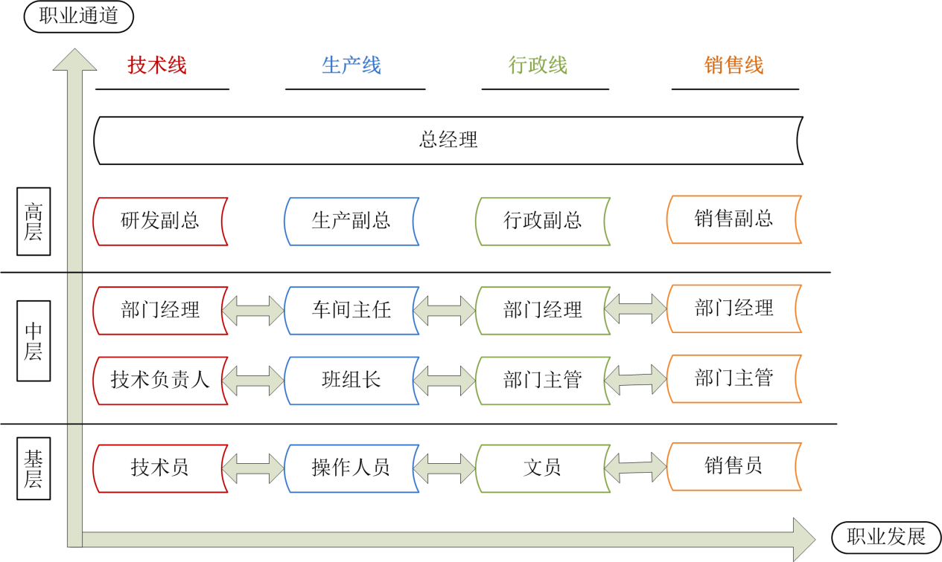
（2）多管齐下助员工职业发展
为进一步完善企业管理制度，增强激励和约束机制，建立一支结构优化、业务精良、精干高效的管理队伍，实现人力资源的合理配置，公司建立多渠道、分层次的人才培养制度，为员工的学习与成长创造机会。
图表5促进员工职业发展的机制
机制类别 | 说明
内部办班 | 公司每年定期举行岗位知识技能培训，利用掌握的技术优势，对相关岗位的技术人员和生产人员进行针对性极强的培训，让一般的员工快速了解和学习到先进技术，迅速提升技术水平。
外部送培 | 公司非常注重持续性教育，根据岗位的特点，去参加针对性的短期培训。
制度支持 | 公司建立一系列包括招聘制度、薪酬制度、绩效制度和培训制度，让每个员工充分了解情况，了解自己可获得的权益。
3）员工满意程度
（1）识别影响员工满意程度和积极性的关键因素
公司结合员工满意度调查、员工座谈会、离职面谈、员工主动反馈、员工投诉建议等多种方法，搜集和确定影响员工权益、满意程度和积极性的关键因素。高层领导及时倾听广大员工的心声，了解员工支持和保障措施的效果，进一步解决员工工作和生活中的实际问题和困难，见图表6。
图表6识别影响员工满意程度的关键因素
员工类别 | 影响关键因素及影响程度排序
管理类 | 事业成功，薪酬福利，工作与家庭
研发类 | 薪酬福利，发展空间，学习成长
营销类 | 薪酬福利，发展空间，学习成长
制造类 | 薪酬福利，工作环境，工作稳定，学习成长
（2）重视员工意见，加强员工满意度测量
根据影响员工满意度的关键因素，设计了满意度调查问题，采用随机、抽样、无记名问卷调查方式分层的调查的方法实施员工满意度调查，对调查的数据采用数理统计方法进行科学分析，形成员工满意度分析报告。
人资企管部对上述员工满意度调查进行结果汇总分析，帮助管理者找出管理过程中的改进机会，并配以相应措施进行持续改进。
4）公司注重公司与员工双赢，在公司稳步发展的同时，为员工提供
良好的工作环境、适宜的生活条件以及具有竞争性的薪酬福利，见下表。
图表7 员工福利
项 目 | 2021年 | 2022年 | 2023年
人均收入（万元/年·人） | 5.46 | 5.28 | 6.1
工资增长率（%） | 5% | 1% | 15%
福利费用（万元） | 68.8 | 115.9 | 121
福利增长率（%） | 15 | 168 | 4.4
保险投入费用（万元） | 183 | 210 | 240
7 环境
公司成立的检查小组，由公司董事长任组长，分管厂区环保工作，各车间主任兼任组员，负责车间环保日常工作。企管部负责环保管理、三废治理环保的监督检查，建立了完善的环保档案。
公司每年召开管理评审会，进行生产过程的环境因素的识别，设立目标指标和实施方案并分解至各部门，每月跟进方案的进展，并在管理评审会报告年度目标、管理方案的达成状况，制定控制和改进措施，见图表8。
图表8公共责任方面的控制和改进措施
关键过程 | 重大环境因素/危险源 | 主要控制/改进措施
环境保护 | 生活污水 | 通过污水化粪池处理后纳入城政污水管网。
环境保护 | 食堂油烟气 | 通过油烟净化器处后排放。
环境保护 | 噪声 | 1.在车间生产设备部署时，将主要噪声源设备集中  布置，并布置在厂区中间位置；  2.设备选型时，选购性能优良的低噪声设备；  3.经过厂房墙壁、围墙及厂区绿化带等阻挡削减，  降低厂界噪声。
环境保护 | 固废处理 | 1.生活垃圾签订协议由专人统一收集集中处理；  2.一般固废由需要的单位回收利用。  3.废包装材料等危废交给有资质的单位回收处理。
环境保护 | 火灾（潜在） | 不定期或定期检查灭火器及消防栓，及时排除厂区内火灾隐患。
----环境保护
公司采取了三方面的措施来提升环境保护能力。
首先，加强整个公司的环境保护加强环保。
其次，通过不断的创新研发，从工艺上进行改革，减少排放量。
再者，公司坚持一手抓生产经营，一手抓环境治理，推行和建立了ISO14001环境管理体系。公司采用先进的无废工艺和节能技术，提高管理水平和员工的操作技能。
----应急事件
为了应对突发性事件，公司制定突发环境事件应急预案，科学规范的应急事件处理流程，从工作流程上保障应急事件的及时有效处理。
图表9 环保控制指标及对策
控制项目 | 影响因素 | 公司要求 | 法律法规要求 | 关键过程及指标
环境保护 | 生活污水  食堂油烟气  噪声排放 | 废水、废气、噪声等污染的排放检测达标率为100%；全年无重大环境事故 | 1.《GB8978--1996 污水综合排放标准》；  2.《GB18483-2001饮食业油烟排放标准》。 | 委托有资质的公司出具检测报告
节能及资源利用 | 水、电的综合利用 | 节能降耗 | 职业健康安全、环境管理相关法律法规要求 | 按月、季度和年度分别统计
公司定期组织训练并组织灭火演习，重点做好火灾等事故的预防工作，同时与当地消防部门密切沟通和协作，以保证消防安全。
8 商业道德
公司自创立以来,一直秉承着最高标准的商业道德,并以“诚信”作为企业的核心价值观之一,公在营运过程中,遵纪守法,公开承诺反对任何形式的贪污腐败、挪用公款、敲诈勒索行为；避免一切形式的利益冲突；尊重知识产权，保护客户信息；遵守市场规律,抵制虚假广告和不公平竞争；按照上市公司信息公开的要求进行信息披露；设立有效的沟通渠道为申诉和检举提供便利,并为申诉者和检举者提供身份保护,禁止任何形式的打击报复行为；尊重与公司有业务往来的所有人士的隐私。

1)诚信建设
公司加强组织诚信体系建设，将诚信与企业文化相结合。公司特制定了廉政建设制度等各项制度，关键岗位签署廉洁宣誓承诺书。多年以来，在严格诚信体系的监管和公司高层领导的带领下，公司认真实践诚信理念，严格履行道德准则，做到诚实守信、合法经营、依法纳税，合同违约率为零，从不拖欠银行贷款和供应商货款，赢得良好的社会声誉；公司高层、中层领导均无违法乱纪记录，在客户、供应商、公众、社会中树立了良好的信用道德形象。

2)道德规范关键过程及绩效指标
公司建立健全了道德行为监测体系，用于监测公司全体员工（包括中高层领导）的道德行为，具体见下表所示。
图表10公司道德行为检测指标
相关方 | 道德行为要求 | 监测依据 | 测量方法 | 测量指标
股东 | 勤政、廉政、诚信经营、生产经营活动的规范性、保护股东利益等 | 《公司法》、《合同法》、《财务通则》、《会计准则则》、《税收制度》等 | 年度报告、财务检查、税务检查及评价等 | 信息披露及时率
 |  |  |  | 报表客观真实
 |  |  |  | 资产保值增值率
 |  |  |  | 经营活动违规次数
顾客 | 管理行为的公正性，工作态度 | 顾客管理相关规定 | 内部审计、顾客投诉 | 违规次数
 |  |  |  | 顾客投诉次数
 |  |  |  | 顾客满意度
员工 | 按时发放工资、保护员工合法权益、促进员工职业发展等 | 《员工手册》、《劳动合同》、《岗位说明书》、《奖惩制度》等 | 违纪处理、媒体曝光 | 违纪违法事件数
 |  |  |  | 媒体曝光次数
供应商 | 采购合同及时履约、不拖欠供应商货款 | 《采购控制程序》、《合同管理制度》等 | 供应商反馈、内部审计等 | 采购合同履行率
 |  |  |  | 供应商货款发放及时率
政府和社会 | 依法纳税、保护环境、履行社会责任等 | 《中华人民共和国税法》、《大气污染物综合排放标准》等法律法规 | 政府监督、社会监督反馈等 | 社会信用等级
 |  |  |  | 污染排放达标率
 |  |  |  | 公益捐助
9 产品责任
1）产品设计管理
公司产品设计与研发是从研发立项、过程各类活动记录、研发过程总结控制研发相关的整个过程。尊重他人知识和参与践行保护知识产权是公司设计开发工作的重要内容之一。
2）原材料采购管理
公司根据原材料对产品质量构成的风险程度，将原材料分类管理。对原材料供应商，除了必须符合法定的资质外，还要定期进行现场查验。对重要原材料进行风险分析，视供应商提供原材料的质量情况决定是否需进行现场审查。并对原材料供应商应当建立质量档案。对采购的原材料批次进行检验，凡未达到规定标准的原材料一律不得入库使用。
在原材料采购方面，对供应商的相关资质进行严格审查，确保原材料符合质量要求。
3）生产过程管理
公司生产部具体负责产品生产管理和现场流程管理工作。制定并逐步完善了生产管理制度、工作标准、岗位操作规程和工艺规程、管理规程、标准操作规程。采用车间集中培训和班前、班后会对各岗位操作人员进行全面的岗位技能培训，持证上岗，并采用多种方式进行督查、考核，增强员工质量意识，提高操作水平，在生产过程中，各级管理人员严格履行管理职责，及时检查，及时纠正差错，保证生产秩序的稳定。
对生产所需的原料、辅料、包装材料进行投料前复核，把好中间产品、成品的质量，严格执行“不生产不合格品，不接收不合格品，不流转不合格品”的“三不原则”，督促员工做好自检、互检，执行监控核查规程，严格记录的管理，做到领用、发放和核对相统一。对每一生产步骤进行原材料平衡，保证原材料的投入和产品的产出数量与工艺要求相一致，确认无潜在质量隐患，符合账、物、卡一致的要求。
员工操作必须按要求及时填写生产记录，做到字迹清晰、内容真实、数据完整，操作人及复核人签名确认。生产结束后，记录汇总、复核，及时上交，记录由专人管理。
公司根据行业特点及实际情况，加强生产过程的信息化建设水平，在应用ERP系统对整个过程进行数据采集和监控，对公司整个生产过程实行系统化管理。同时，挖掘内部潜力，发挥技术骨干人员的力量，开展对现有设备进行持续性改造或科技创新工作，成立技术攻关小组，对薄弱环节进行技术攻关。生产操作工上岗前要经过培训及考核，建立全员培训档案，通过集中培训、班前会培训、“传、帮、带”、目视化等多种方式进行培训，强化其工作技能和质量意识。生产员工严格遵守车间纪律。
4）标准管理
公司将企业标准化贯穿于生产全过程，从原辅材料、包装材料的采购、半成品、成品检验等各个环节，均制定了相关标准。从而使产品从原辅材料进厂到成品出厂的整个生产过程都处于标准化规范管理之中，对稳定产品质量、提高企业管理水平奠定了良好的基础。
5）计量管理
公司严格执行《监视和测量资源控制程序》等文件规定，从原材料采购、过程管理、生产设备、检验设备、工序检验、成品检验等环节建立了一整套管理文件和控制方法。设有专兼职计量人员负责公司的在用计量设备管理、配备和定期校检工作，注重对计量管理人员的专业培训，为公司的计量管理的规范化提供了有力的保障。
为确保产品质量，在产品生产工艺中严格过程控制，对生产工艺过程中的原辅材料等加强计量管理，确保计量设备的正常运行和计量的准确性。
对计量器具从采购、入库出库严格按照审批计划和管理程序执行，仓库有专人保管计量器具，建立台帐和登记手续，计量器具的领用出库必须通过检定，有检定合格证方可投入使用；对在用的计量器具严格按周期检定，强化现场检查和监管，掌握其使用情况，发现问题及时处理；对存在问题部门提出整改意见，采取积极有效措施进行整改，为生产优质产品奠定了坚实的的计量基础。
在设计和开发阶段，就对关键特性实施测量系统分析，确保了测量结果的有效性。每种新的测量系统，都是在系统分析并满足要求后，方可投入使用。
10负责任供应链
公司根据物料对产品质量构成的风险程度，将物料分类管理。对物料供应商，除了必须符合法定的资质外，还要定期进行现场查验。对特种物料进行风险分析，视供应商提供物料的质量情况决定是否需进行现场审查。并对物料供应商应当建立质量档案。对采购的原材料批批进行检验，凡未达到规定标准的原材料一律不得入库使用。
11公益事业
公司在致力于自身发展的同时，通过建立内部管理制度，确定社会责任管理绩效指标等方式积极主动地承担社会责任、遵守道德规范和开展公益支持，实现企业愿景，塑造良好企业公民形象。
1）公共责任
⑴有效控制，持续改进
公司始终坚持全面落实科学发展观和环境保护，积极实施可持续发展战略。积极配合上级领导安排及社会环境需要，及时成立检查小组，配合上级检查及自查自纠工作。
公司成立的检查小组，由公司董事长任组长，分管厂区环保工作，各车间兼职任组员，负责车间环保日常工作。企管部负责环保管理、三废治理环保的监督检查，制定了废气、废水和固体废弃物管理程序的控制程序，建立了完善的环保档案。
每年召开管理评审会，进行生产加工过程的环境因素、关键控制点和影响员工职业健康的因素的识别，设立目标指标和实施方案并分解至各部门，每月跟进方案的进展，并在管理评审会报告年度目标、管理方案的达成状况，制定控制和改进措施，见图表11。
图表11公共责任方面的控制和改进措施
关键过程 | 重大环境因素/危险源 | 主要控制/改进措施
产品安全 | 重要原材料安全控制  关键工序控制 | 1.加强原材料采购控制；  2.加强过程关键工序控制。
环境保护 | 生活污水 | 1.通过污水化粪池处理后纳入城政污水管网。
环境保护 | 食堂油烟气 | 2.通过油烟净化器处后排放。
环境保护 | 噪声 | 1.在车间生产设备部署时，将主要噪声源设备集中  布置，并布置在厂区中间位置；  2.设备选型时，选购性能优良的低噪声设备；  3.经过厂房墙壁、围墙及厂区绿化带等阻挡削减，  降低厂界噪声。
环境保护 | 固废处理 | 1.生活垃圾签订协议由专人统一收集集中处理；  2.边角料由需要的单位回收利用。
环境保护 | 火灾（潜在） | 不定期或定期检查灭火器及消防栓，及时排除厂区内火灾隐患。
安全生产 | 杜绝安全事故  预防职业病发生 | 1.制定安全用电管理；  2.制定机械伤害安全管理制度；  3.制定预防高温中暑管理制度。’
- 预见隐患，主动应对
公司关注自身产品、服务及运营方面对未来环境、能源消耗、资源综合利用、安全生产等方面可能存在的公众隐患，积极研究对策并预先做出应对准备，如图表12所示。

图表12 隐患预见与应对
控制项目 | 隐患 | 措施
安全管理 | 可能存在的火灾、事故隐患 | 1.每年与各车间签订安全生产管理目标责任书，有效控制工伤事故的发生；  2.加强公司关于职业病防范措施、防范效果和职业病疗养措施等公司制度的对外宣传；  3.定期进行安全操作培训，每年进行消防演练。
产品安全 | 重要原材料安全控制  关键工序控制 | 1.加强原材料采购控制；  2.加强过程关键工序控制。
环境保护 | 生活污水、食堂油烟气、噪声可能会影响员工、周边环境 | 1. 通过污水化粪池处理后纳入城政污水管网；  2. 食堂油烟气通过油烟净化器处后排放；  3. 在车间生产设备部署时，将主要噪声源设备集中  布置，并布置在厂区中间位置；  4.设备选型时，选购性能优良的低噪声设备；  5.经过厂房墙壁、围墙及厂区绿化带等阻挡削减，  降低厂界噪声。

⑶在应对产品、服务和运营的相关风险方面的关键过程
----环境保护
公司采取了三方面的措施来提升环境保护能力。
首先，加强整个公司的环境保护加强环保。
其次，通过不断的创新研发，从工艺上进行改革，减少排放量。
再者，公司坚持一手抓生产经营，一手抓环境治理，推行和建立了ISO14001环境管理体系。公司采用先进的无废工艺和节能技术，提高管理水平和员工的操作技能。
----安全生产
人资企管部负责公司安全工作，建立起了公司、车间、班组三级安全管理网络。公司定期对基础管理、机械设备、电气设施、消防器材、作业环境、制度建设以及职业健康等实施监督，并组织安全生产教育，人资企管部和生产车间定期进行生产现场安全检查。
----应急事件
为了应对突发性事件，公司制定突发环境事件应急预案，科学规范的应急事件处理流程，从工作流程上保障应急事件的及时有效处理。

图表13 环保控制指标及对策
控制项目 | 影响因素 | 公司要求 | 法律法规要求 | 关键过程及指标
环境保护 | 生活污水  食堂油烟气  噪声排放 | 废水、废气、噪声等污染的排放检测达标率为100%；全年无重大环境事故 | 1.《GB8978--1996 污水综合排放标准》；  2.《GB18483-2001饮食业油烟排放标准》。 | 委托有资质的公司出具检测报告
节能及资源利用 | 水、电的综合利用 | 节能降耗 | 职业健康安全、环境管理相关法律法规要求 | 按月、季度和年度分别统计
安全生产 | 火灾风险、劳保用品穿戴 | 1.全年不出安全用电事故  2. 全年不出粉尘、噪声危害员工健康事故。 | 《中华人民共和国安全生产法》、《中华人民共和国消防法》、《中华人民共和国职业病防治法》、《工作场所有害因素职业接触限值》等 | 1.检查用电设备，保证不出安全事故；  2.定期体检，防止职业病。
公司定期组织训练并组织灭火演习，重点做好火灾等事故的预防工作，同时与当地消防部门密切沟通和协作，以保证消防安全。
2）道德行为
⑴严格遵守诚信准则，构建组织信用体系
①依法纳税、诚信至上
在公司发展壮大的过程中，公司的高层领导深刻地认识到税收乃国之血脉，经济为税收源泉。公司深入开展依法诚信纳税的宣传，企业依法诚信纳税的意识不断增强。
②学法普法、健全机制
高层领导十分重视法律法规的学习和员工法制宣传教育，带头学习相关法律法规，并把法制建设纳入企业监管内容，企业内部工作制度不断完善，企业法律监督机制不断建立健全，确保合同权益不受损害，树立了守法、诚信的良好形象。
③稽审结合、有效预防
为了更好地维护诚信经营环境，公司通过运营审计、经营稽查，内外结合的审计监督，对经营过程进行严格监控，逐步建立惩防体系，将一切非诚信因素扼杀在摇篮之中。
④影响相关方
建立严格的供应商准入评估制度，尤其是原材料的供应商，对其资质、诚信记录等都要进行严格审查。通过供应商审计，将公司诚信经营的理念传导给供应商，与其共同创建并维护诚信经营环境，提供更加优质稳定的产品和服务，对出现诚信问题的供应商给予淘汰的严格处罚。
- 道德规范相关绩效指标
重合同、守信用、讲道德、守法纪，为消费者提供高品质产品和服务是衡量企业道德水准的基本尺度。对高层领导，每年进行一次民主测评，主要针对政治思想、领导艺术、业务等方面的评价;对中层领导，进行德、能、勤、绩、廉的360度考核，制定领导干部廉洁从业若干规定，以提高中层领导的道德管理水平。对公司员工，制定制度约束性规范。公司确保道德行为的主要过程、测量方法见图表14

图表14公司道德行为的主要过程测量方法和指标
监督对象 | 监测过程 | 监督部门 | 测量方法 | 测量指标
高层领导 | 治理结构 | 股东会、董事会、监事会 | 会议、检查考核、民主调查、投诉举报 | 违纪违规事件为0
高层领导 | 生产经营活动的规范性 | 税务部门 | 税务检查及评价 | 依法纳税
高层领导 | 生产经营活动的规范性 | 银行 | 银行信用评价 | 按时还贷
高层领导 | 生产经营活动的规范性 | 有关主管部门 | 财务检查 | 财务报表100%客观真实
高层领导 | 生产经营活动的规范性 | 媒体、监察部门 | 媒体曝光、违纪处理 | 杜绝不文明行为
高层领导 | 生产经营活动的规范性 | 合作伙伴 | 合同履行情况检查 | 合同兑现率100%
中层干部职能部门 | 管理行为的公正性 | 高层、党委 | 检查考核，民主调查、投诉举报 | 违纪违规事件为0
中层干部职能部门 | 管理行为的公正性 | 人资企管部 | 监督、通报 | 劳动权益履行率100%
一般员工 | 日常行为 | 顾客和供应商  媒体、监察部门 | 1.合同兑现；  2.媒体曝光、违纪处理。 | 1.合同兑现率100%；  2.违法违纪事件数0。
3）公益支持
⑴重点支持教育事业，大力发展慈善活动
公司在企业不断发展的同时积极回报社会。积极关爱员工，并履行社会责任。公司领导十分重视公益支持，积极主动履行公共责任，回报社会，支持公益事业。
⑵高层领导示范，员工积极参与慈善事业
领导及员工积极为社会公益事业做出很大的贡献，高层领导起了很好带头示范作用。“内聚人气、外树形象”，公司高层非常重视企业承担的社会公 益责任，积极支持所在地区的经济、教育、医疗、基础设施建设等事业，实现企业与地区、社会的协调、和谐发展。
公司制定企业社会责任(CSR) 战略规划，确定慈善活动等作为公司的重点公益支持领域，并制定年度实施计划。
图表15 社会公益情况
时间 | 活动内容
2021年
2022年
2023年 | 闰土“情暖童心 为爱同行” 关爱项目、闰土关爱下一代公益会。共23万元

积极履行社会责任是公司义不容辞的责任和义务。在公共责任方面，公司与时俱进，不断创新，把节能降耗、安全生产作为重点进行持续改进，不断优化，取得了一次又一次阶段性的成果；在道德行为方面，与相关方建立良好的关系；在公益支持方面高层领导积极带头，员工热烈响应，以实际行动积极参与社会各项公益事业。

12 读者意见反馈
尊敬的读者：
感谢您阅读本报告，为了持续改进公司质量诚信问题，提高质量服务水平，我们真诚的希望您能对本报告给予评价，并提出您的宝贵意见，我们对此非常感谢！
您可以选择以下方式提出您的意见或建议：
《约克夏（浙江）染化有限公司 2023年度社会责任报告》读者意见反馈表

姓名：

工作单位：

联系电话：

电子邮箱：

调查内容：
1.您是否在本报告中获得了您所要了解的信息？ □是 □否
2.您认为本报告是否全面反映了本公司社会责任状况？ □是 □否
3.您认为本报告是否全面反映了本公司社会管理状况？ □是 □否
4.您认为本报告是否全面反映了本公司相关方社会责任管理状况？
□是 □否
5.上述内容如选择“否”请说明具体内容，同时欢迎提出相应意见和建议。

